

**Functioneel ontwerp Training Factory**

**Team RAT**

Inhoudsopgave

Inleiding……………………………………………………………………………..3

User stories……………………………………………………………………..4-5

Wireframes……………………………………………………………………..6-12

Sitemap…………………………………………………………………………....13

Mockups………………………………………………………………………14-20

Inleiding

Dit is de functionele ontwerp van Team RAT over de website Training Factory, wat een sportschool is in Den Haag die voornamelijk is gefocust op vechtsporten maar ook fitnesslessen aanbiedt. Hier zal de eerste indrukken van de website worden laten zien. Wij hopen dat na aanleiding van deze functionele ontwerp het duidelijk wordt hoe de website van Training Factory in elkaar zit en hoe het uiteindelijk eruit zal zien.

User stories

1. Als bezoeker wil ik kunnen inloggen zodat ik mijn gegevens kan inzien
2. Als bezoeker wil ik les aanbod bekijken zodat ik me kan oriënteren
3. Als bezoeker wil ik gedragsregels kunnen bekijken zodat ik weet hoe ik me moet gedragen
4. Als bezoeker wil ik locatie en contact gegevens kunnen bekijken zodat ik weet waar ik heen moet
5. Als bezoeker wil ik zich kunnen registreren zodat ik kan inloggen
6. Als administratie wil ik de leden kunnen wijzigen zodat ik de gegevens van een lid kan veranderen.
7. Als administratie wil ik de leden kunnen verwijderen zodat ik een lid kan uitschrijven
8. Als administratie wil ik de instructeurs kunnen beheren zodat ik ze kan verwijderen en toevoegen.
9. Als administratie wil ik trainingsvormen kunnen toevoegen zodat wanneer er een nieuwe vorm gemaakt wordt deze erbij kan.
10. Als administratie wil ik trainingsvormen kunnen wijzigen zodat ik de gegevens van een vorm kan veranderen.
11. Als administratie wil ik trainingsvormen kunnen verwijderen zodat ik deze weg kan halen.
12. Als administratie wil ik kunnen uitloggen, zodat ik weer op de homepagina kom
13. Als lid wil ik me kunnen inloggen, zodat ik op mijn persoonlijke pagina kom
14. Als lid wil ik zich voor lessen kunnen inschrijven zodat ik naar de trainingen kan.
15. Als lid wil ik zich voor lessen kunnen uitschrijven zodat ik niet naar de training hoef.
16. Als lid wil ik hun profiel kunnen aanpassen zodat ik mijn gegevens kan wijzigen.
17. Als lid wil ik kunnen uitloggen, zodat ik weer op de homepagina kom
18. Als lid wil ik hun profiel kunnen aanpassen zodat ik mijn gegevens kan wijzigen.
19. Als instructeur wil ik lessen kunnen plannen zodat ik deze kan koppelen aan een tijd en datum.
20. Als instructeur wil ik deelnemerslijsten kunnen bekijken zodat ik weet wie ik les geef.
21. Als instructeur wil ik lessen kunnen wijzigen zodat ik datum en tijd kan aanpassen.
22. Als instructeur wil ik mezelf aan een les kunnen toegevoegd zodat ik een les kan plannen.
23. Als instructeur wil ik mijn persoonlijke gegevens kunnen wijzigen zodat ik dit kan veranderen wanneer nodig.

Wireframes

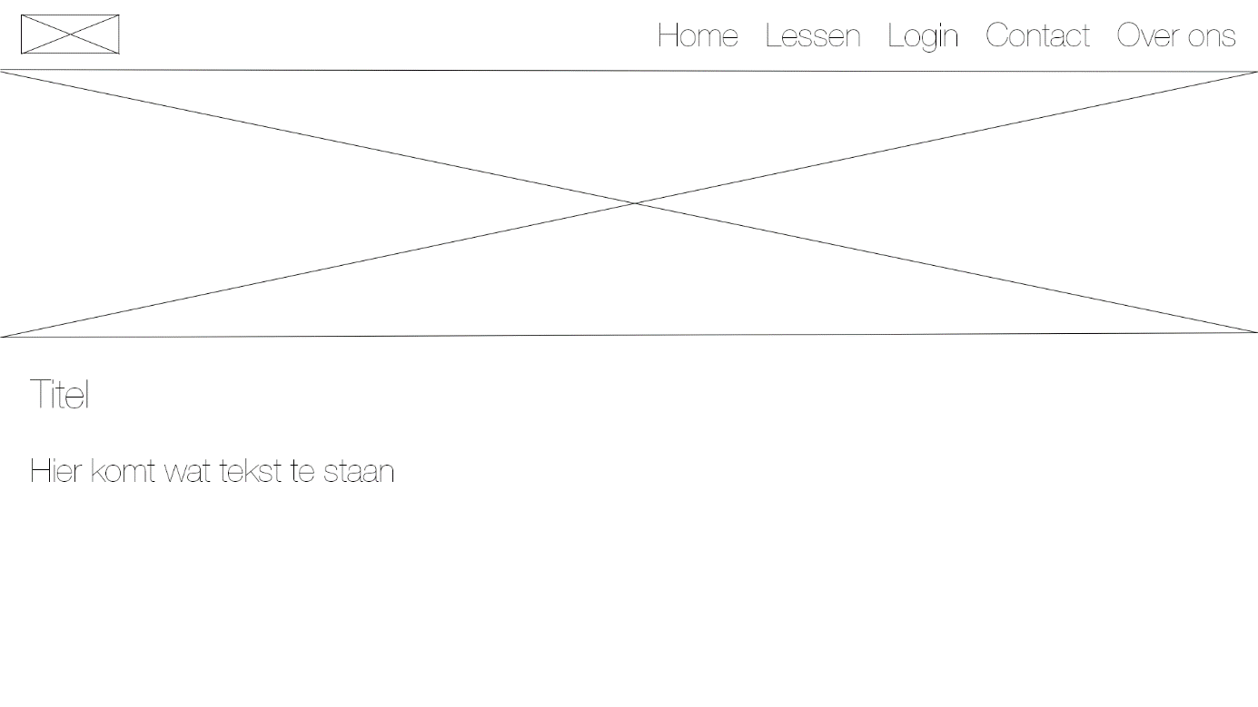

Home (US5)

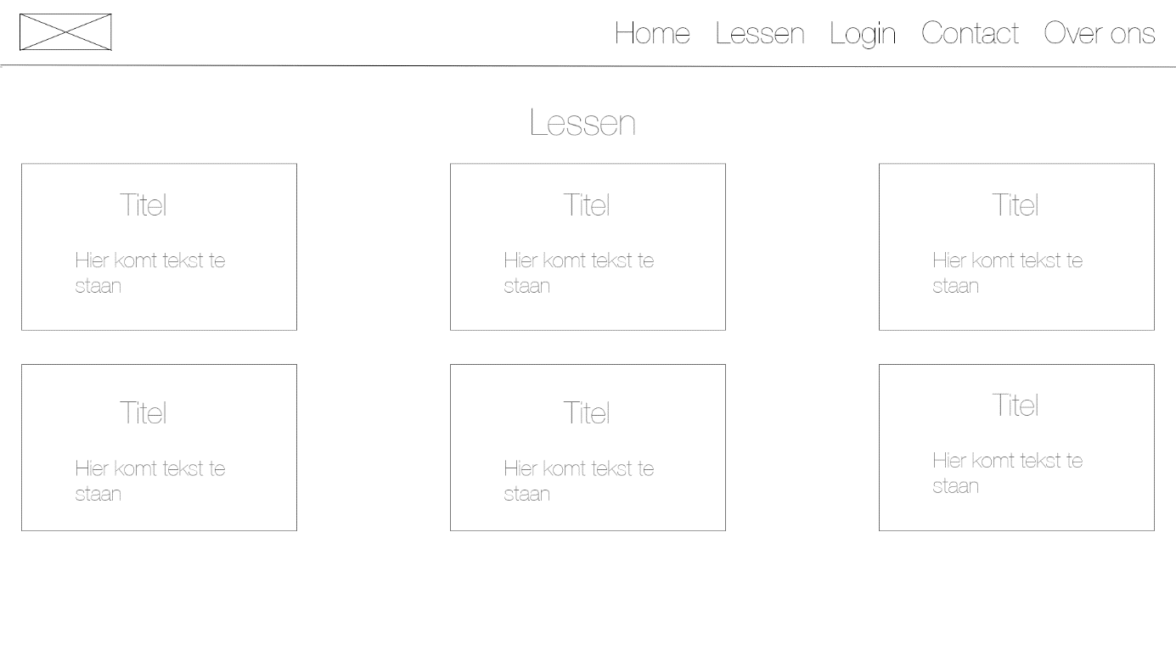

Lessen (US2 & US14)

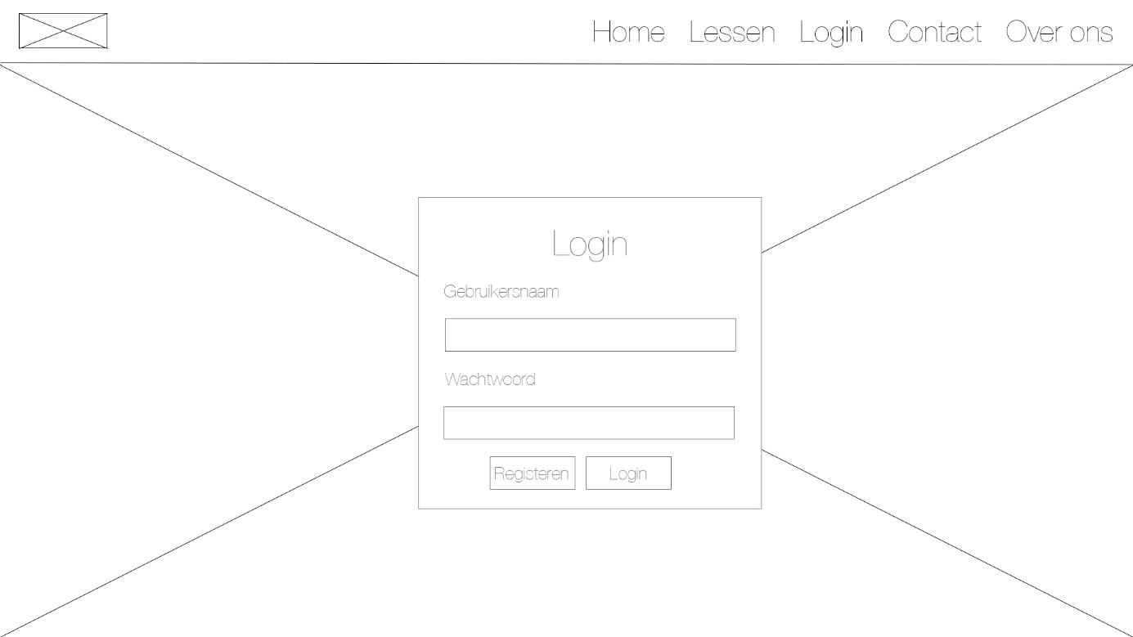

Login (US1)

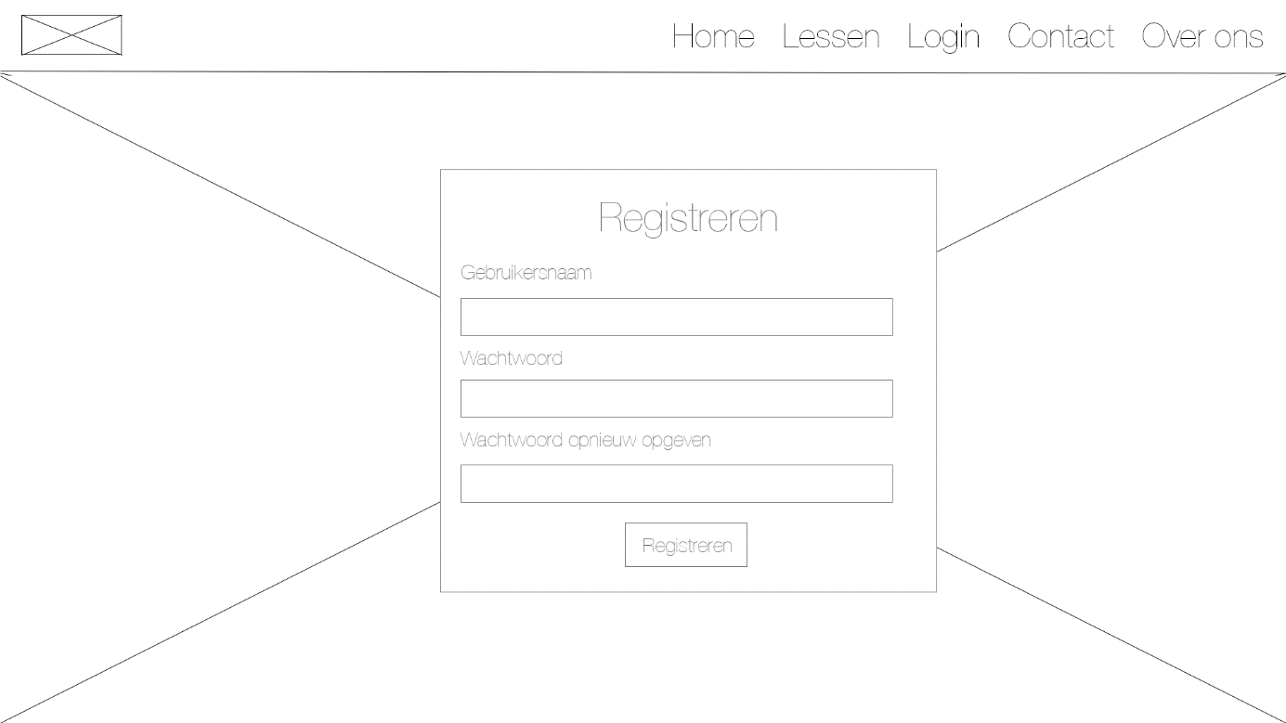

Registeren (US5)

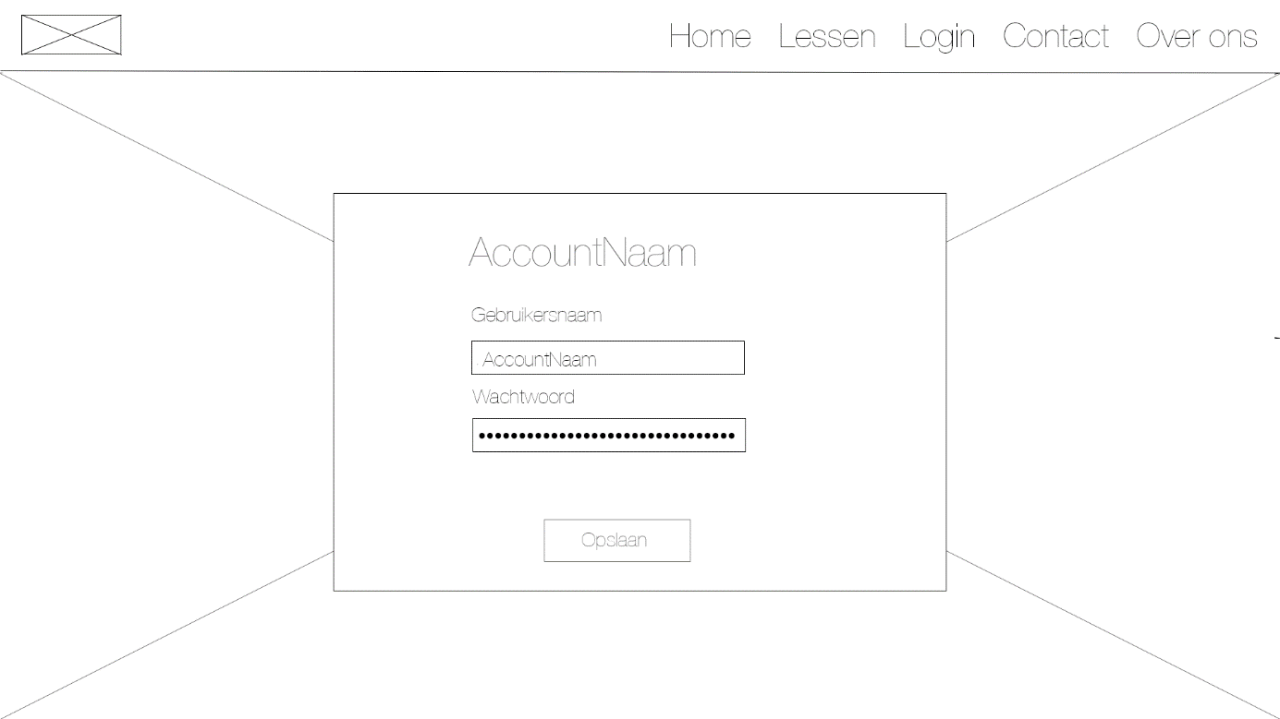

Account (Leden) (US16)

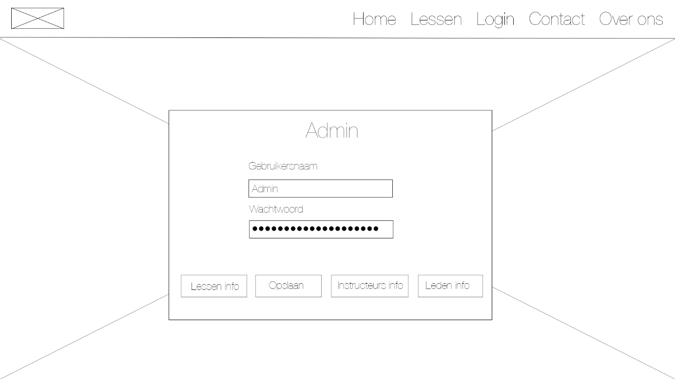Account (Admin) (US5)

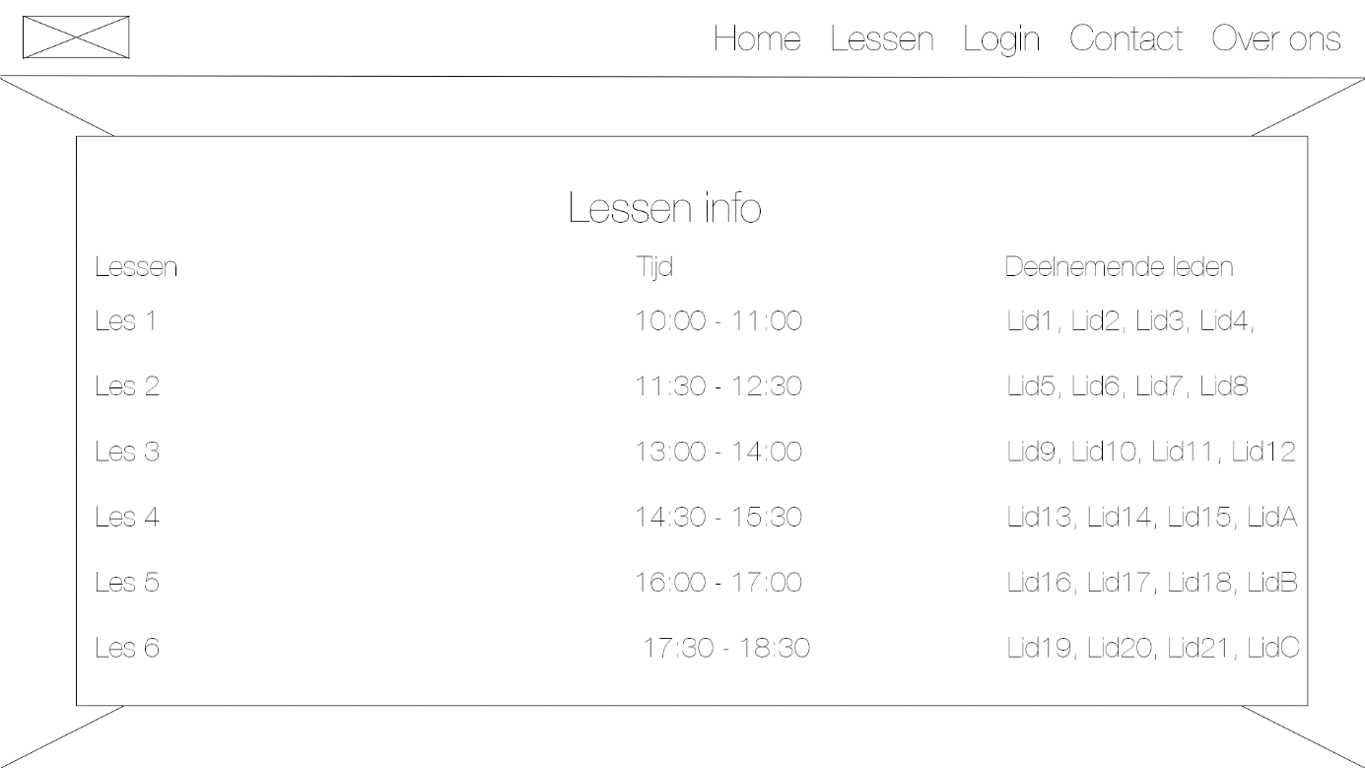

Lessen info (US9, US10, US11)

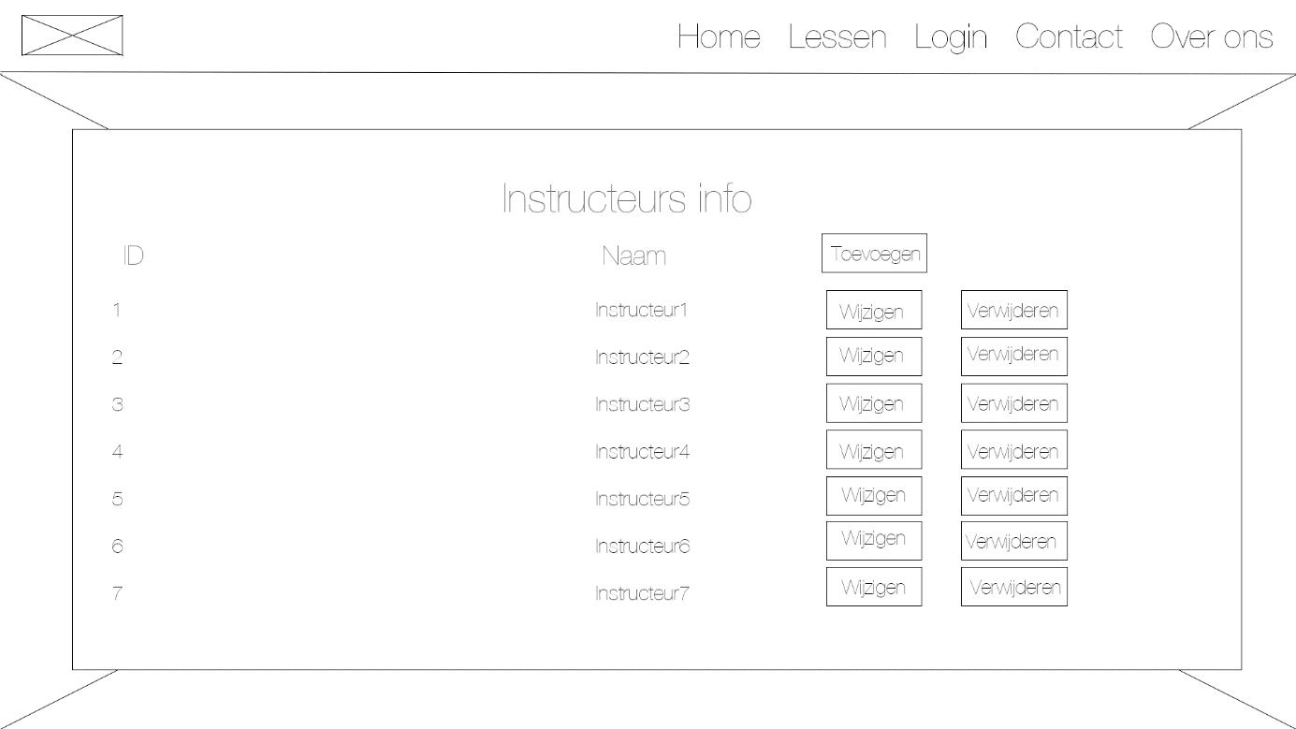

Instructeurs info (US8)

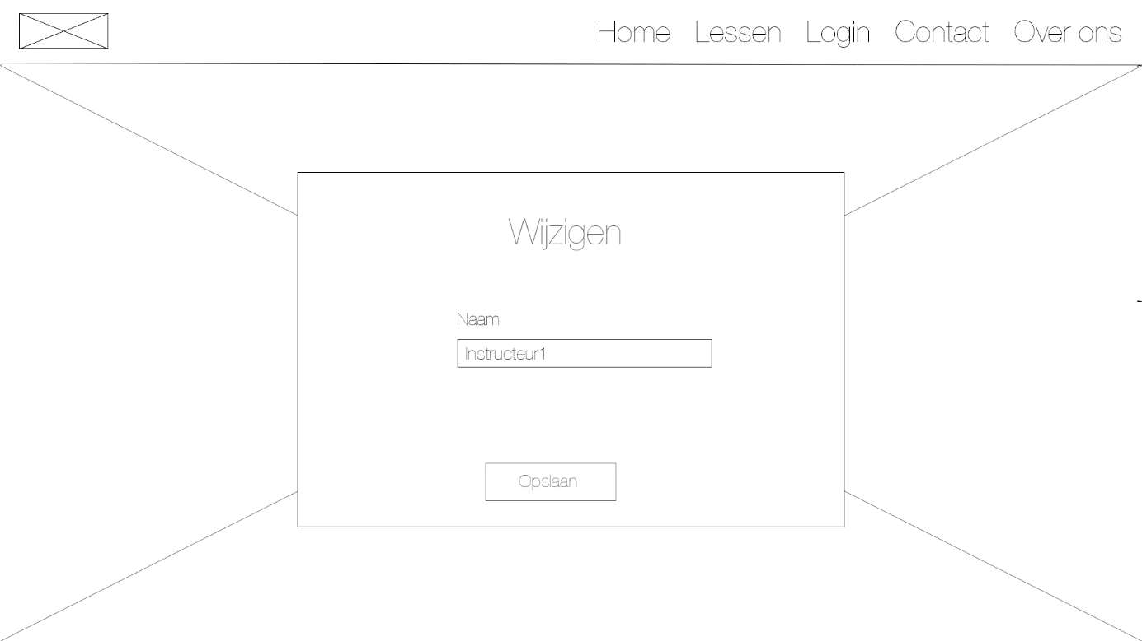

Wijzigen (Instructeurs info) (US8)

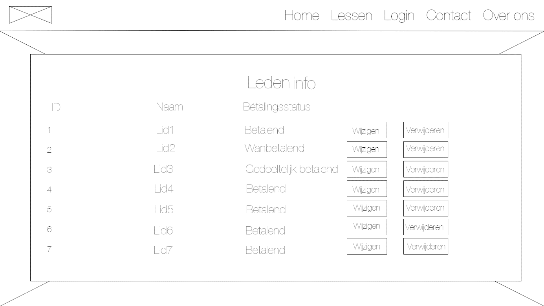

Leden info (US6 en US7)

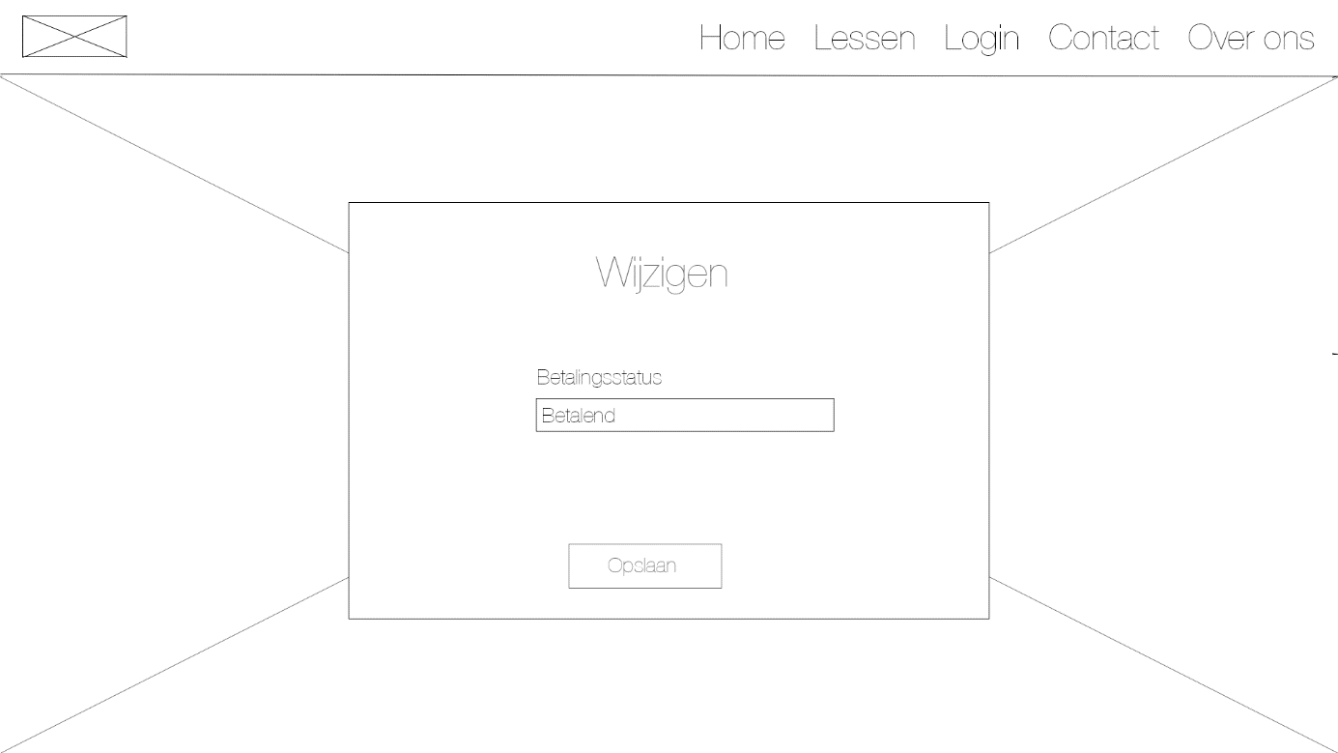

Wijzigen (Leden info) (US6)

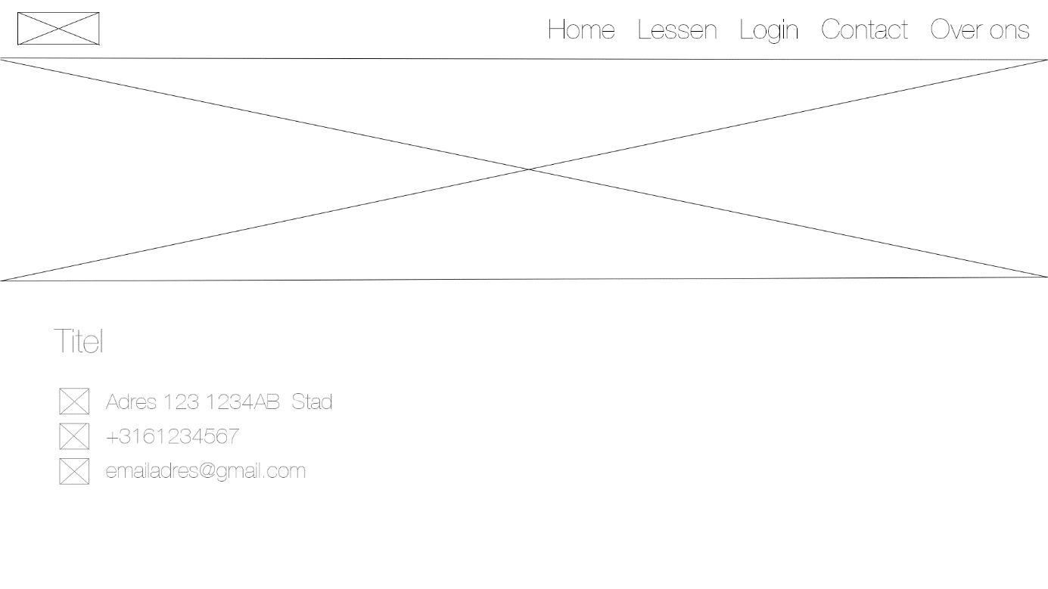

Contact (US4)

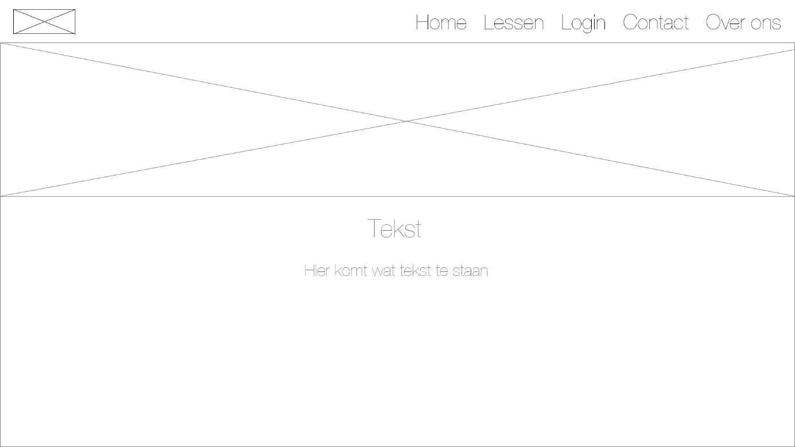

Over ons

Sitemap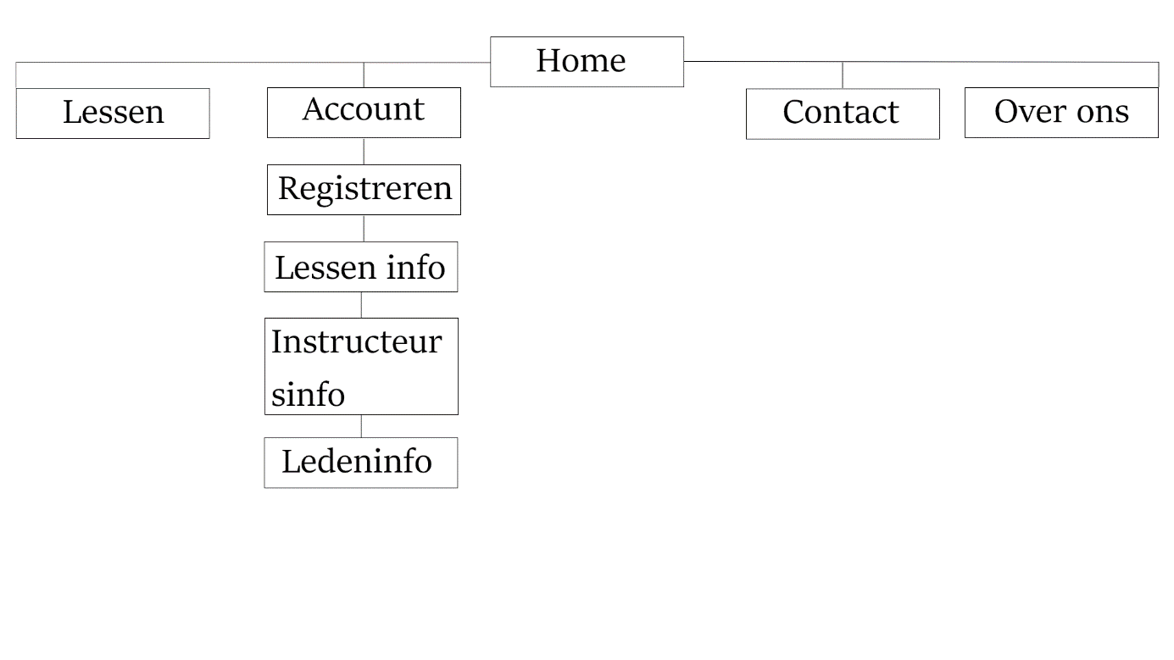

Mockups

